***Curso de Django Framework***

***Sessão 2 - Bases da progamação Web.***

***Cliente e Servidor:***

Ao fazer um sistema precisamos ter a noção que um cliente irá utilizar esse sistema.

É interessante porque estamos usando esse sistema constantemente em nosso dia a dia, porém muitas das vezes não percebemos.

Para entender isso de forma simples, clara e objetiva. Os computadores, celulares, TVs, e outros dispositivos que temos em casa são os clientes, e eles precisam se conectar com um servidor, como o Google, Facebook, Instagram e outros que armazenam os dados cujo queremos acessar.

Para fazer esse acesso nós precisamos nos conectar a eles por meio da Infraestrutura da Internet.

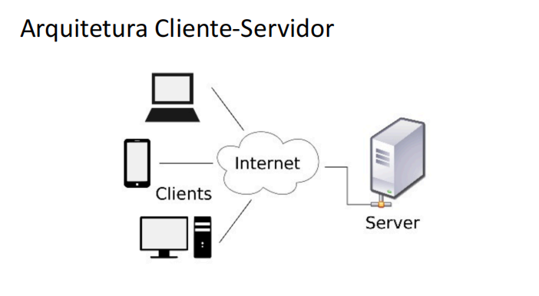

***Protocolo HTTP e seus verbos:***

É um dos protocolos mais importantes e usados no mundo, e é o protocolo que utilizamos no dia a dia para acessar sites por exemplo na internet, mesmo sem sabermos.

Os serviços HTTP se conectam nas portas 80 e os serviços HTTPS nas portas 443.

Para usar o HTTP precisamos usar alguns verbos como O GET, POST, PUT/PATCH, DELETE.

O GET por exemplo utilizamos a todo o momento, ao visualizar as paginações na internet.

Ao enviar uma mensagem no whatsapp para alguém por exemplo estamos utilizando o método POST.

Ao fazer a troca da sua senha do facebook por exemplo você está usando o método PUT/PATCH.

Ao deletar sua conta do instagram você está utilizando o método DELETE.

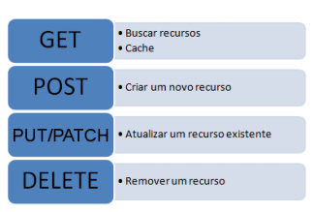

***Frontend, Backend e FullStack:***

São termos de progamação muito famosos.

***Frontend:***

O Frontend são progamões que retratam por exemplo o lado do cliente, ou seja... o que aparece para você no seu navegador. É exatamente aquilo que o servidor te manda como resposta HTTP ao fazer o requerimento de algo utilizando o método GET.

Um desenvolvedor Frontend precisa estar ligado nas tecnologias como HTML, CSS, JavaScript e frameworks como Angular, React, Vue.JS e etc.

Estes não lidam diretamente com o Banco de Dados, pois estes precisam lidar a criação de páginas e telas, gerando um carregamento rápido e garantindo o funcionamento em diversos navegadores.

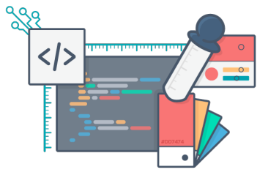

***Backend:***

O Backend é o que lida com o lado do servidor.

Este é o fornece e garante todas as regras de negócio, faz acesso aos Banco de Dados, gera segurança e escalabilidade. Esta área da programação é a área principal onde o desenvolvedor deverá garantir a integridade dos dados.

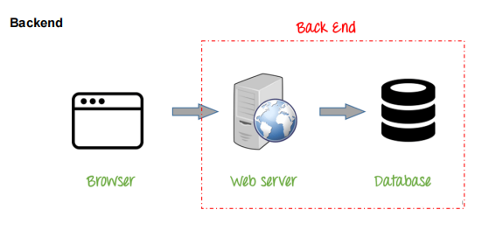

***FullStack:***

É simplesmente o profissional completo. Aquele cujo consegue lidar sozinho com toda a parte do projeto, como o Backend e o Frontend, fazendo a entrega desse projeto completo, sem a necessidade de ajuda de outro programador.



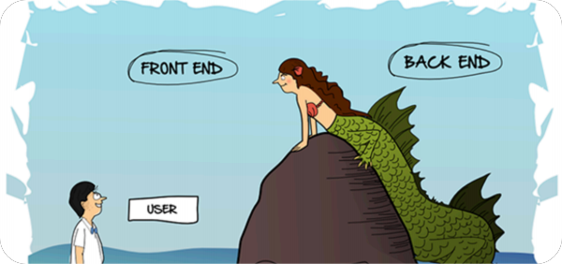

***Programação Estática x Programação Dinâmica:***

A Programação Estática é aquela que é renderizada no navegador; ou seja.. o Frontend. E a a Programação Dinâmica é aquela que é renderizada no servidor.

As tecnologias estáticas são HTML, CSS e JavaScript e etc.

As tencologias dinâmicas são Python, Java, Ruby, C#, C++, JavaScript, e etc.

O JavaScript por exemplo é uma linguagem que pode ser trabalhada em ambos os lados.

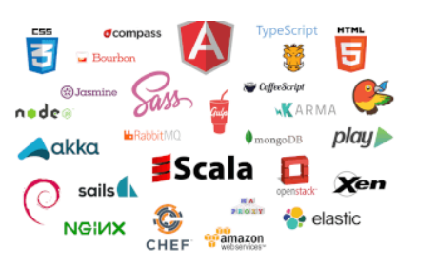

***O mínimo que você precisa saber sobre HTML:***

O HTML é a parte visual do site, todo o texto bruto do site. Como se fosse um jornalista, que pega todo o texto, imagens e áudio para uma reportagem, porém ainda sem estilo e sem interação com o usuário em um site.

O HTML é divido em três partes, sendo o Header, Body e Footer.

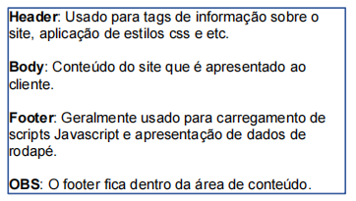

O navegador ele faz a leitura do HTML linha a linha. Mostrando parte a parte ao cliente.

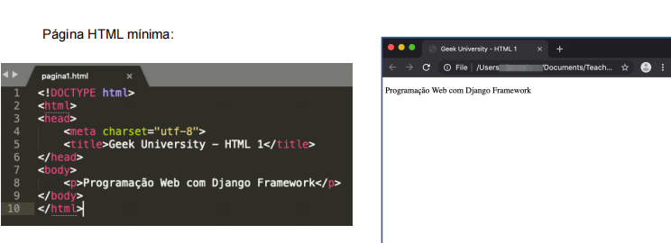

**Tags** → Tudo que está entre um sinal de menor e um sinal de maior são as Tags. Elas tem um sinal de abertura e um sinal de fechamento e tudo aquilo que está indentado dentro delas são o seu conteúdo.

**Head** → É parte do código onde será armazenada toda a configuração de visualização do site.

**Title →** É o título do texto que ficará na parte superior do navegador armazenado na aba.

**Body** → É a parte onde será armazenada todo o conteúdo que será renderizado no site.

**p** → É uma tag que simplifica a criação de um parágrafo de texto.

Agora vamos aprender um pouco na prática?

Faça o download do Sublime Text e selecione a opção de texto HTML:

[Download - Sublime Text](https://www.sublimetext.com/download)

Agora digite esse código:

<!DOCTYPE html>

<html>

<head>

<meta charset="utf-8">

<title>Geek University - HTML 1</title>

</head>

<body>

<p>Progamação Web com Django Framework</p>

</body>

</html>

**Obs.:** Não copie. Digite!

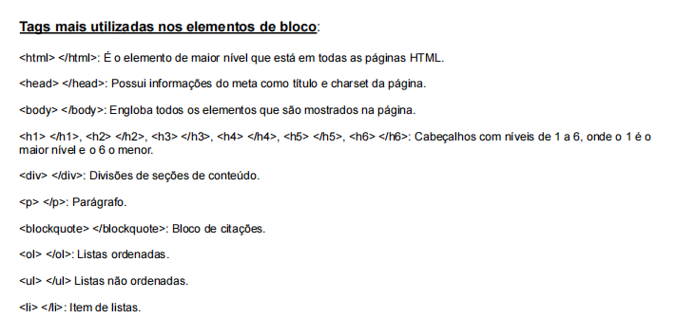

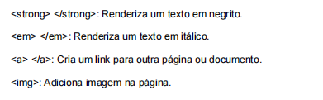

Vamos estudar o código mais afundo:

<!DOCTYPE html>

<html>

<head>

<meta charset="utf-8">

<meta name="viewport" content="width=device-width, initial-scale=1">

<title>Geek University</title>

</head>

<body>

<h1>Cabeçalho de nível 1: h1</h1>

<h2>Cabeçalho de nível 2: h2</h2>

<h3>Cabeçalho de nível 3: h3</h3>

<h4>Cabeçalho de nível 4: h4</h4>

<h5>Cabeçalho de nível 5: h5</h5>

<h6>Cabeçalho de nível 6: h6</h6>

<div>

Seção de <strong>contéudo</strong>: div/strong

<blockquote>Evolua seu lado geek!</blockquote>

</div>

<span>Lista <em>Ordenada</em> span/em/ol/li

<ol>

<li>Python</li>

<li>Django</li>

<li>HTML</li>

</ol>

</span>

<span>Lista <em>Lista Não Ordenada</em> span/em/ol/li

</ul>

<li>Python</li>

<li>Django</li>

<li>HTML</li>

</ul>

</span>

<a href="Página 1.html">Página 1 - Original</a>

<br>

<a href="Página 1.html" target= "_blank">Página 1 - Nova Aba</a>

<br>

<img src="cubo.png" alt="Cubo de Rubik">

<br>

<img src="cubo1.png" alt="Cubo de Rubik">

</body>

</html>

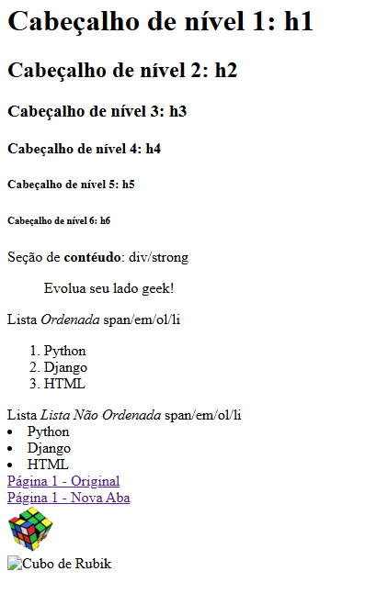

***O mínimo que você precisa saber sobre CSS:***

O CSS é usado para aplicar estilos aos nossos sites.

Vamos fazer um teste?

Faça o downlaod da extenção Web Devoloper no firefox e desative o CSS em um site qualquer. Você verá que o site não ficará tão interressante!

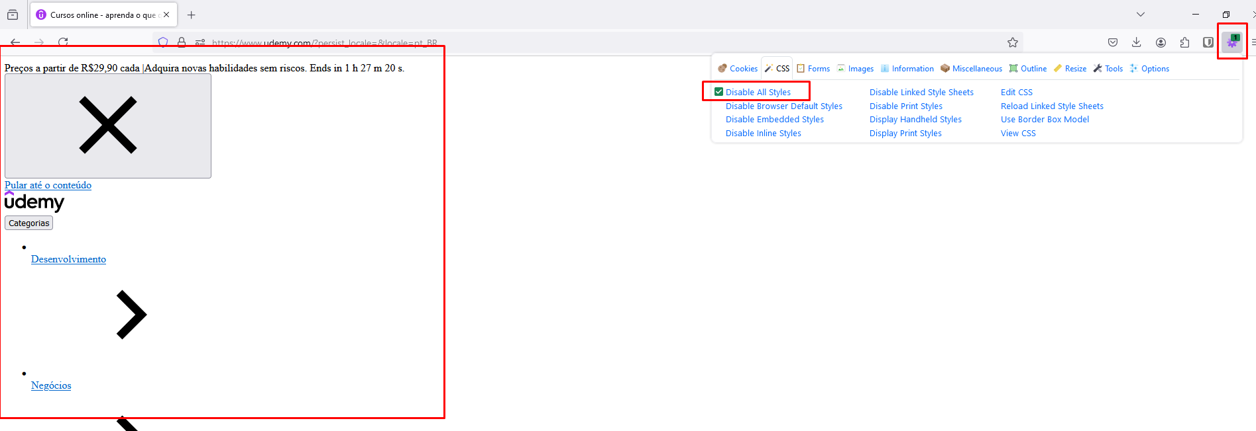

No exemplo prático iremos criar um documento com o seguinte conteúdo para habilitar nosso CSS em código:

<!DOCTYPE html>

<html>

<head>

<meta charset="utf-8">

<meta name="viewport" content="width=device-width, initial-scale=1">

<title>Geek University - CSS Inline</title>

<style>

body{

background: navy;

color: #ffffff;

}

</style>

</head>

<body>

<p>Evolua seu lado geek!</p>

</body>

</html>

Agora vamos fazer outro CSS de modo diferente. Agora faremos um CSS Externo.

Para isso vamos criar outro documento com o seguinte código:

<!DOCTYPE html>

<html>

<head>

<meta charset="utf-8">

<meta name="viewport" content="width=device-width, initial-scale=1">

<title>Geek University - CSS Externo</title>

<link rel="stylesheet" type="text/css" href="estilos.css">

</head>

<body>

<p>Evolua seu lado geek!</p>

</body>

</html>

E para o estilo deste, iremos criar outro documento com o nome “estilos.css”.

Você pode colocar o nome que quiser, basta especificar qual o nome do arquivo CSS no “link rel” .

body {

background: red;

color: white;

}

Vamos criar mais um documento HTML e mais um documento CSS:

<!DOCTYPE html>

<html>

<head>

<meta charset="utf-8">

<meta name="viewport" content="width=device-width, initial-scale=1">

<title>Geek University - Uso do CSS - Tag</title>

<link rel="stylesheet" type="text/css" href="Estilos 2.css"></style>

</head>

<body>

<p>Evolua seu lado geek!</p>

<span class="verde">Outro texto qualquer</span>

<p id="p2" class="verde">Mais um parágrafo...</p>

</body>

</html>

Vale ressaltar que no CSS cada bloco é chamado de “Seletor” .

.verde {

color: green;

font-size: 42px;

}

p {

color: red;

font-weight: bold;

}

#p2{

text-decoration: underline;

}

***O mínimo que você precisa saber sobre JavaScript:***

O JavaScript é a parte de intereção do cliente com o site. Por exemplo... Ao clicar em um botão você é redirecionado para outro site, ou ao clicar em uma imagem ela aumenta o tamanho de renderização.

Importante lembrar que JavaScript não é Java.

<!DOCTYPE html>

<html>

<head>

<meta charset="utf-8">

<meta name="viewport" content="width=device-width, initial-scale=1">

<title>Geek University - JavaScript</title>

</head>

<body>

<center>

<h1>Geek University</h1>

<button onclick="gritar()">Clique em mim</button>

<br><br>

<button onclick="perguntar()">Questionário</button>

<br><br>

<button onclick="mudar_texto()">Muda H1</button>

<br><br>

<button onclick="incrementar()">Incrementar</button>

<p id="p1">0</p>

</center>

<script type="text/javascript" src="JS.js"></script>

</body>

</html>

function gritar() {

alert("Ahhhhhhhhhhhhhhhhh");

prompt('Você gosta de estudar?')

confirm('Estudar é importante!')

}

function perguntar() {

var nome;

nome = prompt('Qual é o seu nome?');

alert('Olá '+ nome);

}

function mudar_texto() {

var h1 = document.getElementsByTagName("h1");

if (h1[0].innerText == "Geek University"){

h1[0].innerText = "Evolua seu lado geek!";

}else{

h1[0].innerText = "Estude mais!";

}

}

function incrementar(){

var p1 = document.getElementById("p1");

p1.innerText = parseInt(p1.innerText) + 1;

}

***Você pode fazer Download de Templates prontos no site:***

[One Page HTML Templates (onepagelove.com)](https://onepagelove.com/templates/html-templates)